8月3日（金曜日）、大阪府咲洲庁舎（さきしまコスモタワー）にて「平成30年度 第1回『教育コミュニティづくりに係るコーディネーター研修』」を開催しました。講演や事例紹介、交流を通して、学校関係者と地域コーディネーターが一緒に、学校と地域の協働について考えました。
平成30年度 第1回「教育コミュニティづくりに係るコーディネーター研修」を開催しました！
１．日 時 平成30年8月3日（金）13時00分～16時45分
２．会 場 大阪府咲洲庁舎（さきしまコスモタワー） ２階 咲洲ホール
３．参加者 教育コミュニティづくりに関するコーディネーター・学校関係者 等 約160名

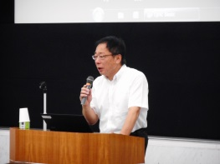
１．講演 豊中市立東泉丘小学校 校長 佐々中 雄司 氏
「地域の教育力を生かした子どもの学び」をテーマに、学校現場での取組みを交え、活動のポイントや大切にしていることについてお話いただきました。

（参加者の感想から）
・とても興味深かった。現場の先生の意見はとても参考になりました。
・先生の立場から地域とのつながりを考えているのがよく分かりました。お互い立場は違うけど「子どものために」という気持ちは同じなので協力しあえていいと思いました。

２．事例紹介 学校や地域の教育現場で活用できるプログラムの事例紹介
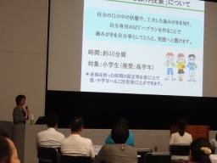
ライオン様より、学校と連携した「KID’S歯ッカソン」の取組み、おおさか元気広場での「LION歯みがき課外授業」について、大阪管区気象台様より、「急な大雨・雷・竜巻から身を守ろう！」DVDの視聴の他、防災学習プログラムや災害に関する情報を紹介いただきました。

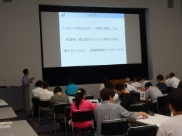
（参加者の感想から）
・歯を大切にすることも、防災も、学校の授業以外での学ぶ機会を提供していきたいと思いました。
・企業と一緒に学べることは、子どもたちにとってよい経験になると思います。

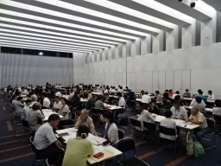
３．交流
「地域と学校がより近い関係になるために必要なこと」について、参加者自身の経験や考えを交流し合いました。

（参加者の感想から）
・毎回交流を楽しみにしています。違う立場の方との意見交換は勉強になります。
・コミュニケーションの重要性を感じました。
・様々な分野の方と交流できて、とても参考になりました。地域は教職員の思っている以上に力があると思いました。

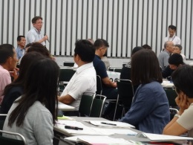

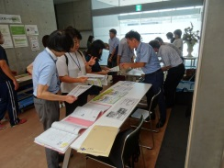
４．おおさか元気広場をはじめ、企業・団体による学校や地域で活用できるプログラムの紹介
ブースにて、企業・団体による出前プログラムの紹介がありました。おおさか元気広場だけでなく、授業やその他の活動での活用の相談もありました。
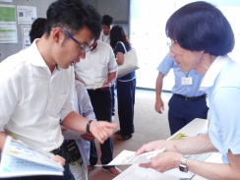
（協力企業・団体）
大阪府障がい者スポーツ協会、大阪府立弥生文化博物館、株式会社毛髪クリニックリーブ21、株式会社日本免疫粧研、大阪府統計課、大阪府動物愛護管理センター、科学教室「力塾」

